REQUERIMENTO N.º 1302/2017
Informações sobre recapeamento de vias no Jardim Pinheiros.
Senhor Presidente,
Considerando informação sobre recapeamento da Rua José Guirardello, Rua Orozimbo Maia e Av. João Antunes dos Santos no Jardim Pinheiros, publicada na Imprensa Oficial Edição: 1.555 do dia 31 de março de 2017, na página 12.
O Vereador André Leal Amaral - PSDB requer, nos termos regimentais após a aprovação em plenário, seja encaminhado ao Excelentíssimo Senhor Prefeito Municipal, o seguinte pedido de informações:
Houve contratação de empresa para a referida obra de recapeamento? Se sim, enviar cópia do contrato, data de início das obras e relatório de andamento da mesma.
Estas obras citadas estão sendo realizadas com recursos próprios da prefeitura? Se não, encaminhar cópia dos documentos de origem dos recursos.
Justificativa:
Este Vereador faz o presente requerimento a pedido de munícipes e no cumprimento de sua função fiscalizatória.
Valinhos, 07 de agosto de 2017.

André Leal Amaral
Vereador – PSDB

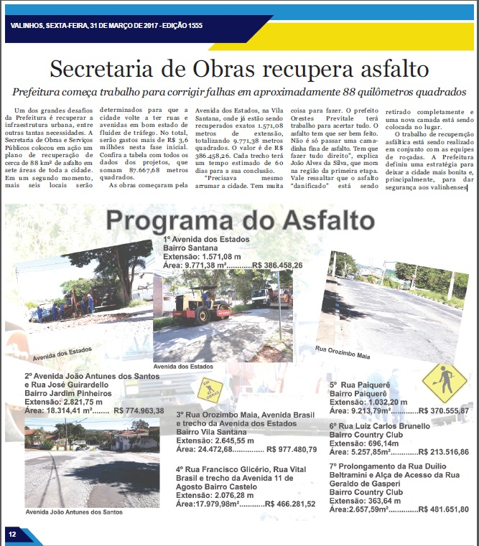
Anexo

